|  |  |
| --- | --- |
| Nombre:  Cliente | Acceso al sistema como cliente |
| Fecha |  |
| Descripción  La aplicación contará con un acceso para que los clientes que visiten la tienda puedan consultar las prendas que quieran probarse, tendrá la opción de consultar las ofertas que se encuentran y dependiendo de lo que elija pueda generar una cotización en la cual se podrá eliminar o modificar en ese momento, además de contar con la opción de imprimir la cotización que ha generado | |
| Actores  Usuario cliente a través de la interacción con la aplicación | |
| Flujo Normal  El usuario accede a la aplicación en una venta de acceso.  El sistema capta un cliente y pone una interfaz para interactuar con el cliente  El usuario se posiciona en frente de la aplicación y esta toma la silueta para comenzar la interacción.  El sistema indica los productos que se tienen en la tienda departamental, además de mostrar las ofertas que se tengan en ese momento  El cliente elige las prendas de su agrado y va generando una cotización.  Cuando el cliente haya terminado la elección de su preferencia podrá dar la opción de generar la cotización e imprimirla  El cliente recoge su cotización y la lleva a la persona indicada para pagar sus prendas.  Flujo Alternativo 1  El sistema no reconoce la silueta del cliente y no puede acceder al menú de los productos.  El cliente podrá visualizar una ventana con el posible error, y se lo lleva al administrador del sistema.  Flujo Alternativo 2  El cliente accede a la aplicación  El cliente puede visualizar los productos, pero no las ofertas  El cliente actualiza los datos de la aplicación.  Las ofertas en ese dia pueden ser visualizadas, en caso de que no haya ninguna oferta se mostrara un mensaje con un texto relacionado a ello.  Excepciones | |
| Post-condiciones | |

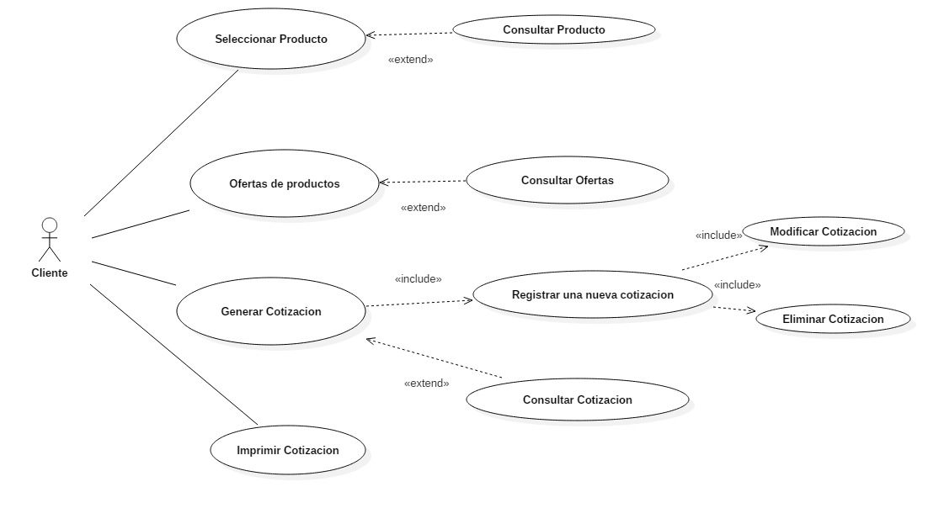

|  |  |
| --- | --- |
| Nombre:  Administrador | Acceso al sistema administrador |
| Fecha |  |
| Descripción  La aplicación contará con un usuario que administrará el sistema, el cual podrá acceder a la aplicación por medio de una ventana, existirá al menos 1 administrador y en caso de requerirlo dar de alta un nuevo administrador, editar, eliminar y dar de alta productos. | |
| Actores  Usuario administrador a través de la interfaz de la aplicación de escritorio | |
| Flujo Normal  El usuario accede a la aplicación en una venta de acceso.  El sistema solicita un nombre de usuario y contraseña.  El usuario ingresa los campos requeridos.  El sistema valida los campos en la base de datos y da acceso al panel de administración.  Se muestran las opciones para los registros de un producto.  El administrador puede registrar sin problema un producto, modificarlo, eliminar o consultar el producto existente.  Flujo Alternativo 1  El usuario no recuerda la contraseña y solicita el acceso por medio de un contacto con los desarrolladores.  Se contacta por medio de correo electrónico con el usuario y se le brinda la contraseña o la opción de restablecerla por medio de preguntas que solo el usuario sabe.  Validada las preguntas el usuario elige la opción que mas le conviene y confirma  El usuario puede acceder nuevamente al sistema.  Flujo Alternativo 2  El usuario accede a la aplicación en la ventana de acceso  El sistema solicita un nombre de usuarios y contraseña  El usuario ingresa los campos requeridos.  Se validan los campos en la base de datos y da acceso al panel de administración  Se muestran las opciones para los registros de un producto  El administrador ingresa los campos requeridos de un producto, y al momento de guardar los campos, la aplicación muestra un mensaje de error “Los datos no han sido ingresados correctamente, contacte a los desarrolladores”.  El usuario se pone en contacto con los desarrolladores para solucionar el error.  Excepciones | |
| Post-condiciones | |

